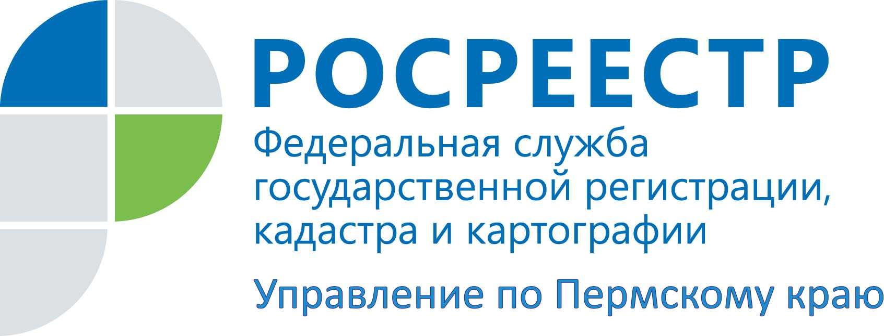

ПРЕСС-РЕЛИЗ
Росреестр приглашает жителей Прикамья
на день открытых дверей
27 ноября 2015 года Управление Росреестра по Пермскому краю приглашает всех желающих на день открытых дверей. В краевом центре основные мероприятия состоятся по адресу: г.Пермь, ул.Ленина, д.66, корпус 2.
Программа мероприятий:
10.00-11.00 – видеоприемы по вопросам деятельности Росреестра проведут заместители руководителя Управления Л.В. Пьянкова, Е.В. Чернявская, Н.Я. Носкова. На видео-приеме граждане, представители бизнес – сообщества, органов власти могут не только задать интересующий вопрос, но и обратиться к руководству с предложениями по улучшению качества, доступности работы Управления. Заявки на видеоприем принимаются до 15.00 часов 26 ноября на электронный адрес zavarzina.ns@rosreestr59.ru ;
10.30-12.40 – открытый семинар на темы:
«Новое в законодательстве в сфере государственной регистрации прав на объекты недвижимости», «Оформление прав собственности на гаражи (гаражные боксы) в гаражно-строительных кооперативах»; «Электронная регистрация прав на недвижимое имущество»; «Ведение государственного фонда данных, полученных в результате проведения землеустройства»; «Предоставление сведений из федерального картографо-геодезического фонда Российской Федерации»;
13.00-15.00 - общественная приемная с участием заместителей руководителя Управления по вопросам государственной регистрации прав на недвижимое имущество и сделок с ним; государственного кадастрового учета; государственного земельного контроля. Возможно предварительно записаться по телефону: (342) 259-50-60 или обратиться на прием в порядке живой очереди.
13.00-15.00 – бесплатный мастер-класс «Предоставление сведений из Единого государственного реестра прав на недвижимое имущество и сделок с ним в электронном виде». Запись по телефону: (342) .218-39-52.
В этот день консультационные приемы и иные мероприятия пройдут и в отделах Управления, расположенных на территории Пермского края.
Подробная информация об участии в мероприятиях по телефону: (342) 218-35-83.
Также вся информация о дне открытых дверей размещена на сайте Управления http://to59.rosreestr.ru/news/ в разделе «Новости».

Об Управлении Росреестра по Пермскому краю
Управление Федеральной службы государственной регистрации, кадастра и картографии (Росреестр) по Пермскому краю является территориальным органом федерального органа исполнительной власти, осуществляющим функции по государственной регистрации прав на недвижимое имущество и сделок с ним, землеустройства, государственного мониторинга земель, а также функции по федеральному государственному надзору в области геодезии и картографии, государственному земельному надзору, надзору за деятельностью саморегулируемых организаций оценщиков, контролю деятельности саморегулируемых организаций арбитражных управляющих, организации работы Комиссии по оспариванию кадастровой стоимости объектов недвижимости. Осуществляет контроль за деятельностью подведомственного учреждения Росреестра - филиала ФГБУ «ФКП Росреестра» по Пермскому краю по предоставлению государственных услуг Росреестра. Руководитель Управления Росреестра по Пермскому краю – Лариса Аржевитина.
http://to59.rosreestr.ru/
http://vk.com/public49884202
Контакты для СМИ
Пресс-служба Управления Федеральной службы
государственной регистрации, кадастра и картографии (Росреестр) по Пермскому краю

Светлана Пономарева
+7 342 218-35-82
Диляра Моргун, Наталья Панкова
+7 342 218-35-83
press@rosreestr59.ru

